# CMIOT充值+滞纳金减免融合受理流程

## 受理入口

业务大厅----资金使用申请

选择集团

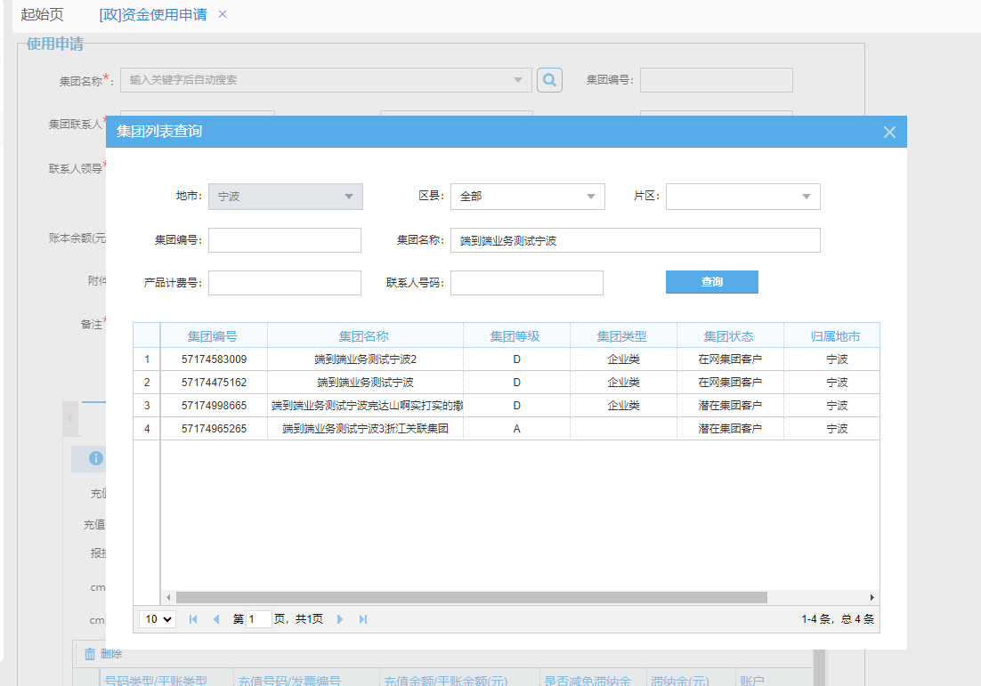

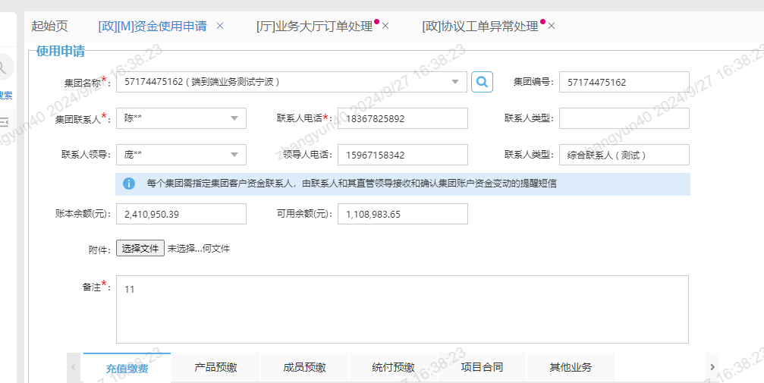

### 资金使用申请—单个充值不减免滞纳金

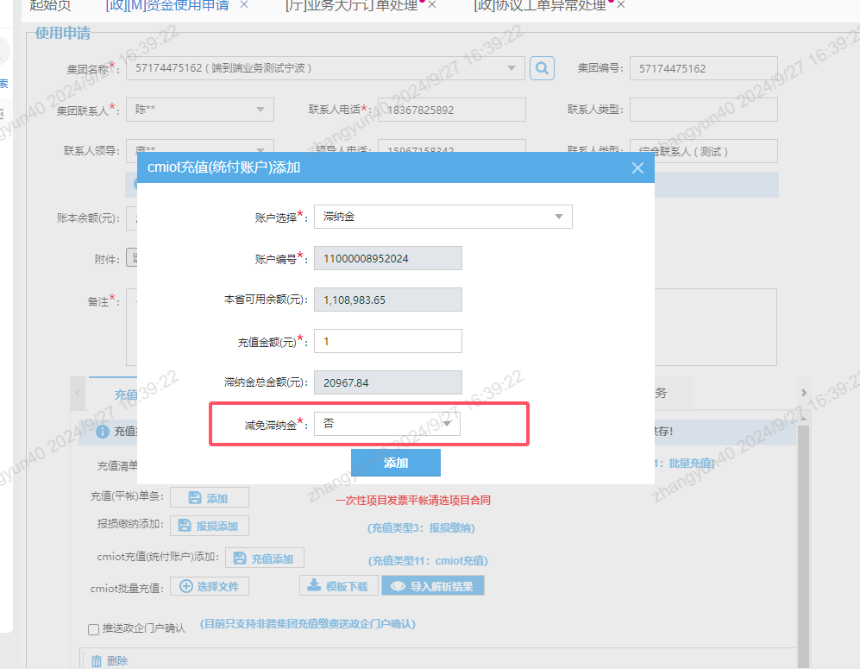

### 资金使用申请—单个充值减免滞纳金

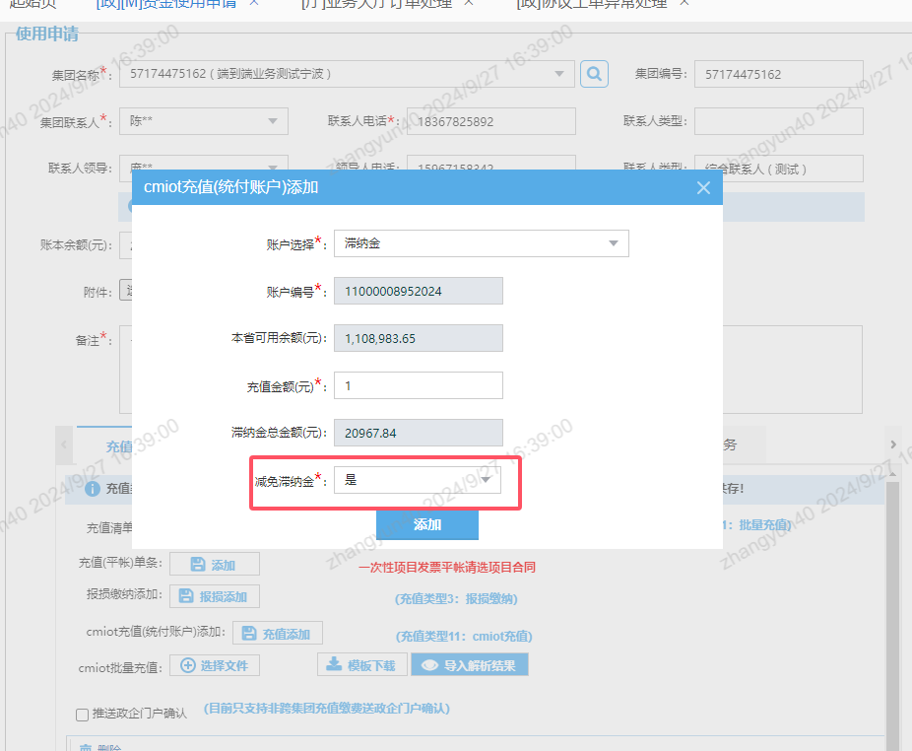

### 资金使用申请—批量充值不减免滞纳金

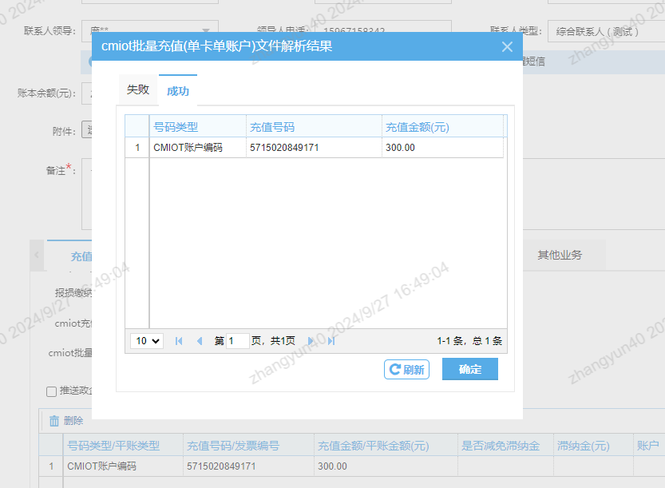

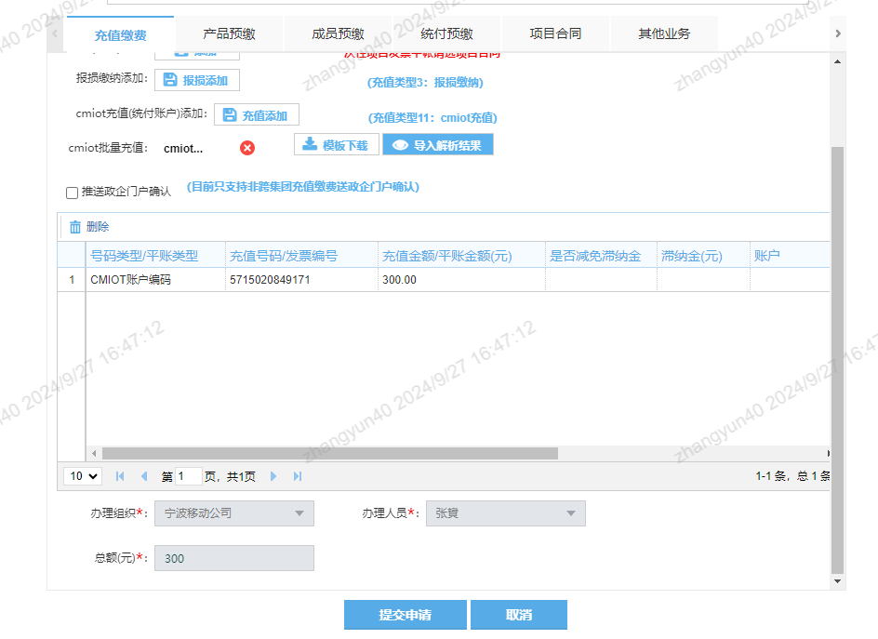

### 资金使用申请—批量充值减免滞纳金

解析结果查询，点击确定导入成功的数据

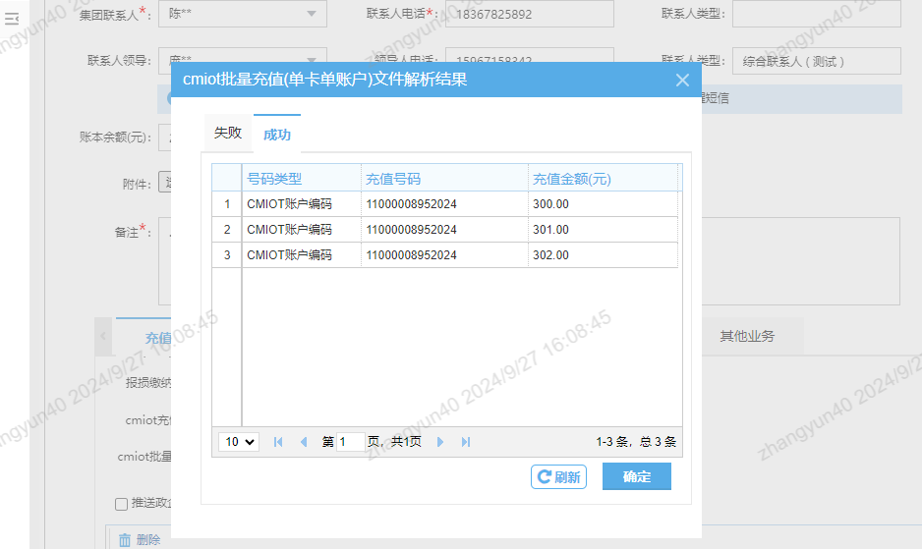

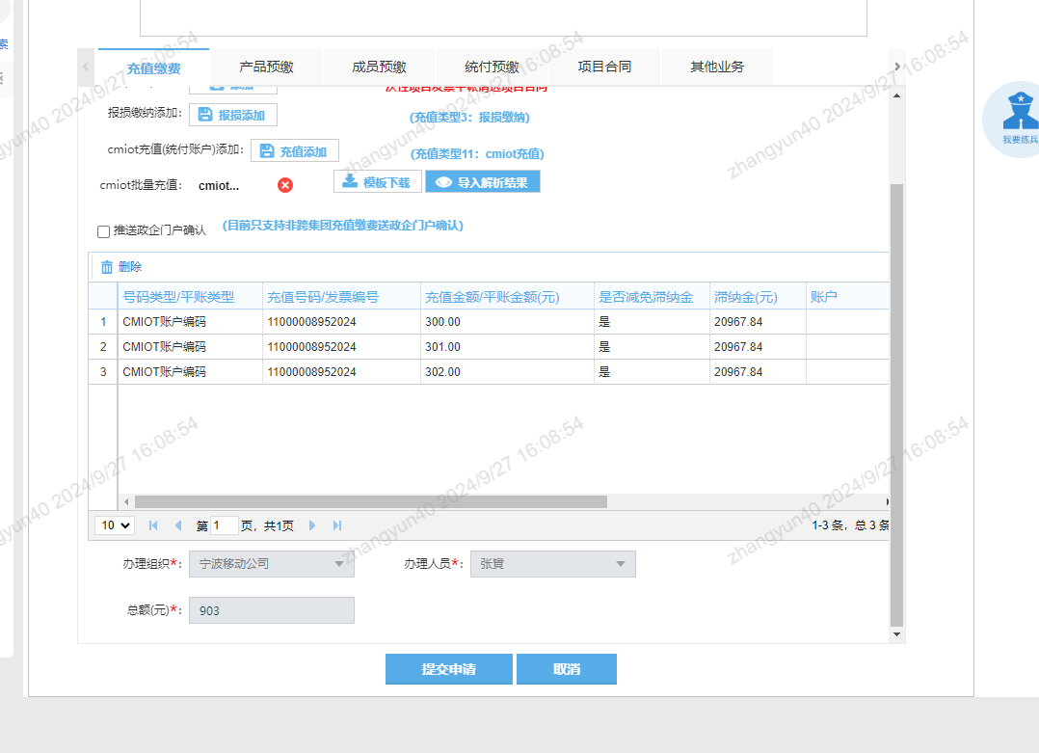

数据添加成功，点击【提交申请】，进行资金使用审批

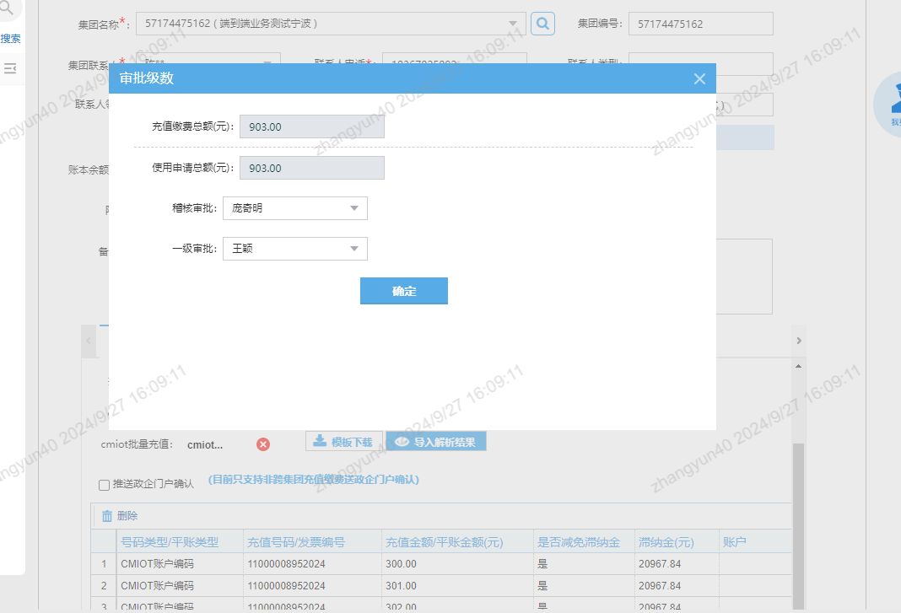

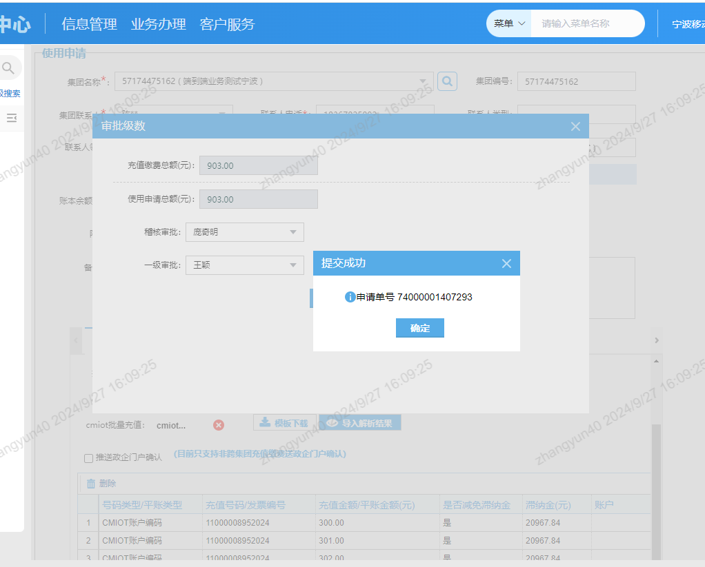

### 工单提交成功，工单流转到事前稽核

事前稽核

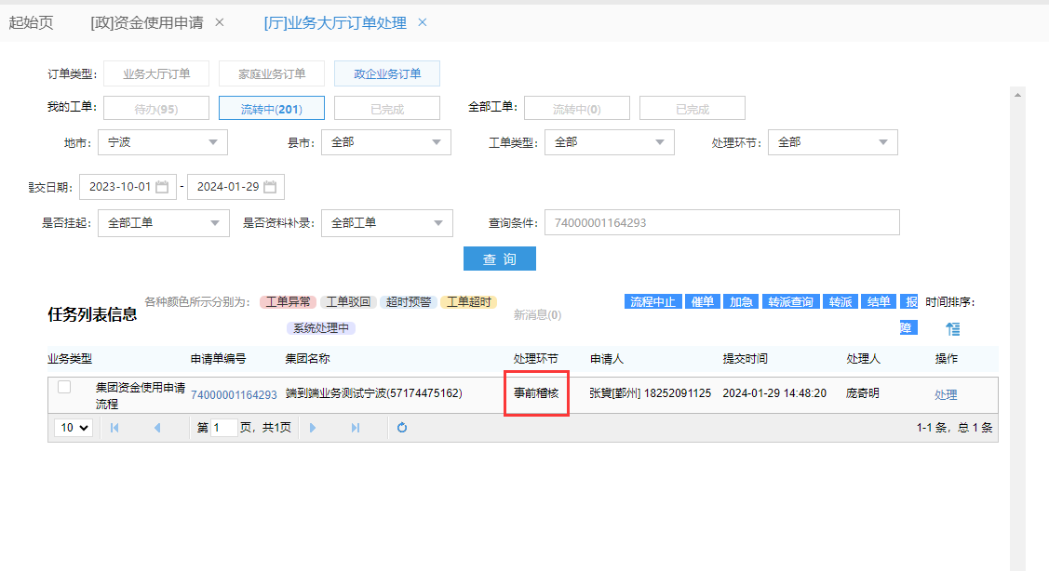

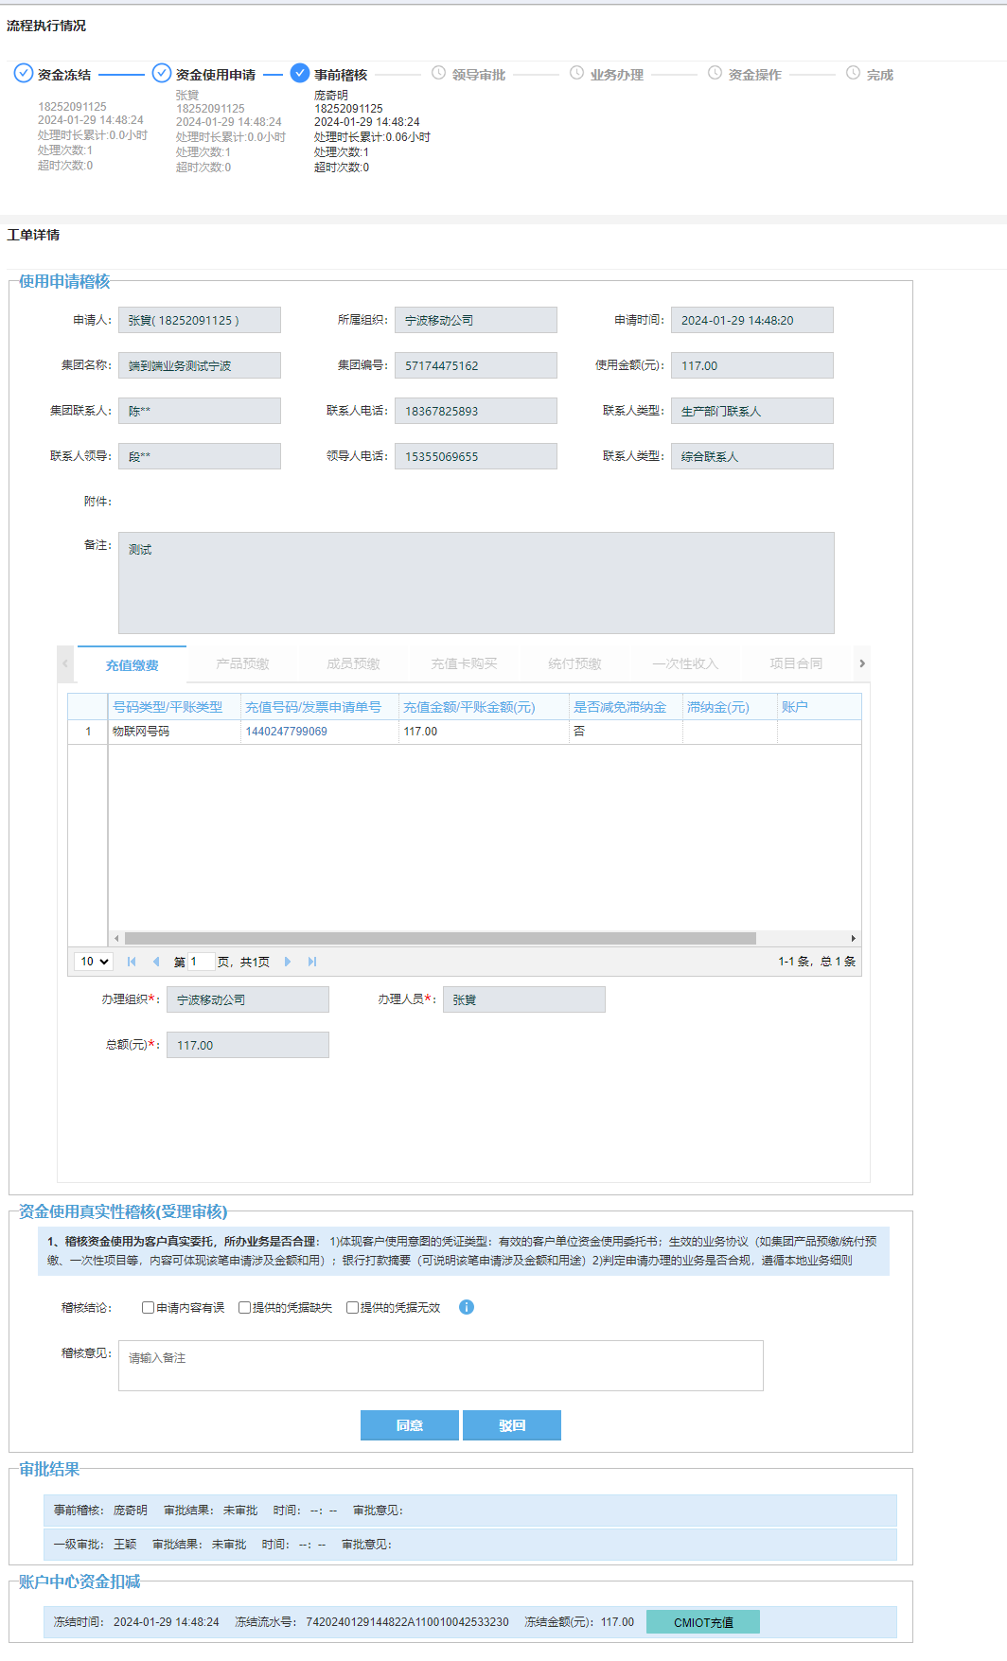

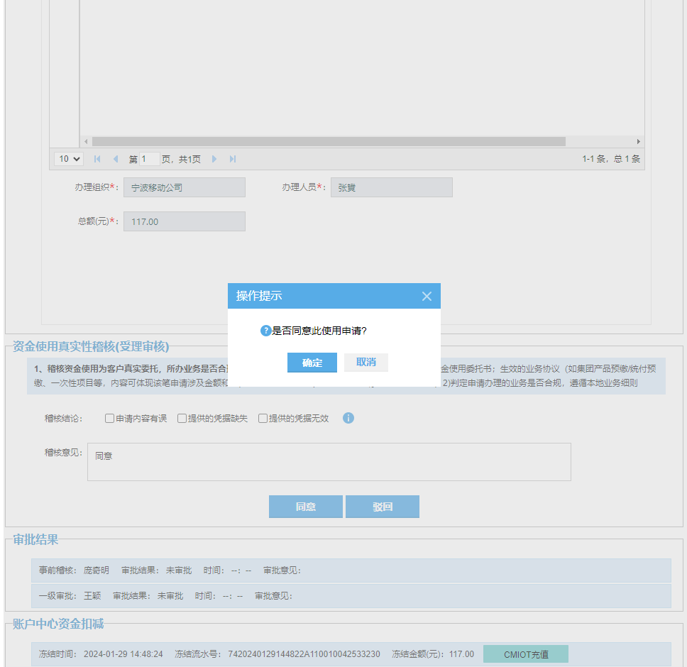

1. 事前稽核通过，送领导审批
2. 事前稽核不通过，工单流转到使用申请

领导审批

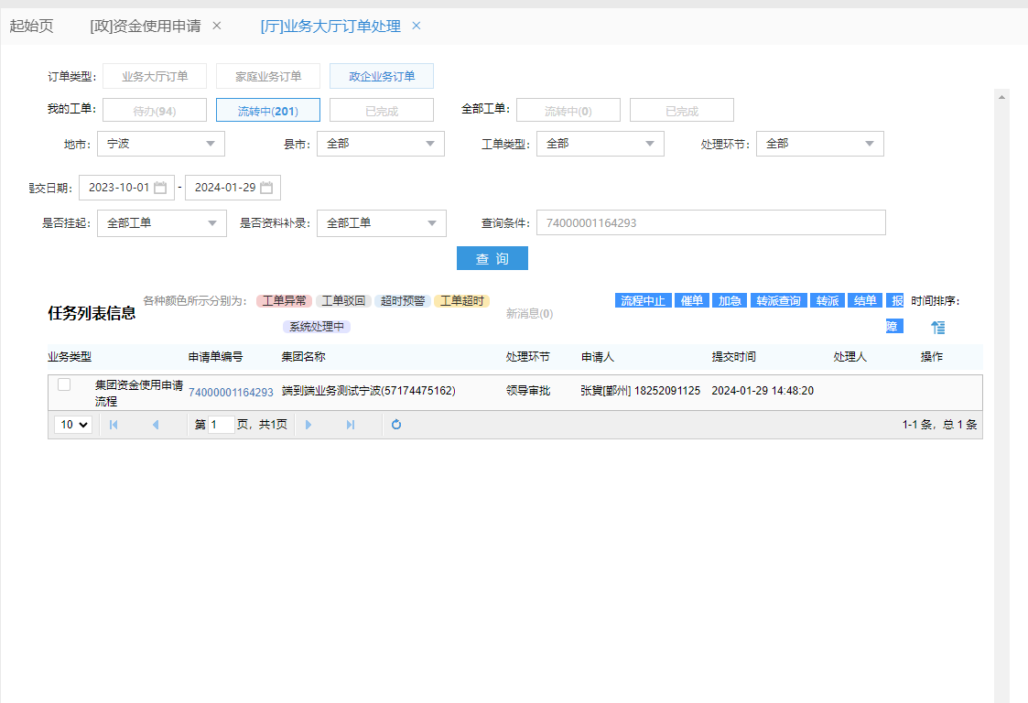

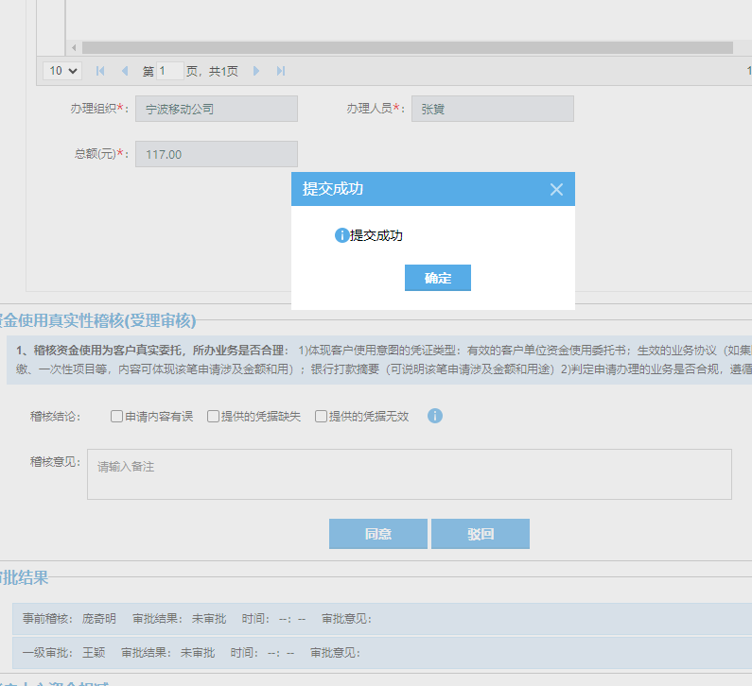

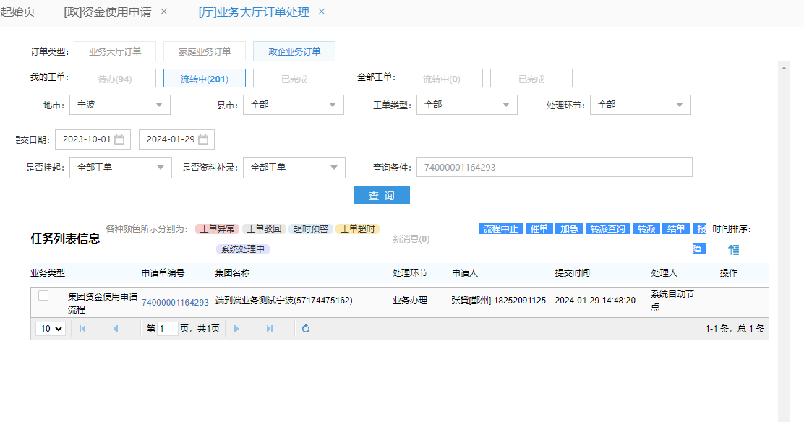

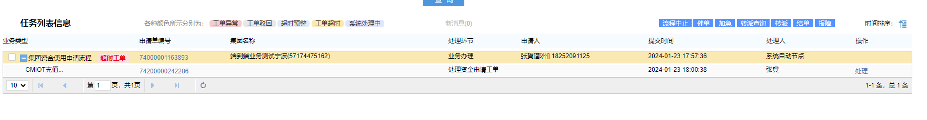

领导审批成功，工单继续流转，到【集团客户待受理工单】处理

可以看到一条待受理的CMIOT充值缴费工单，点击办理

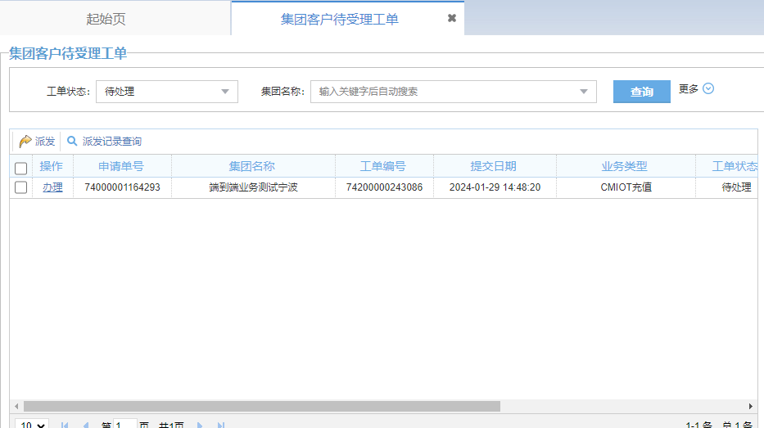

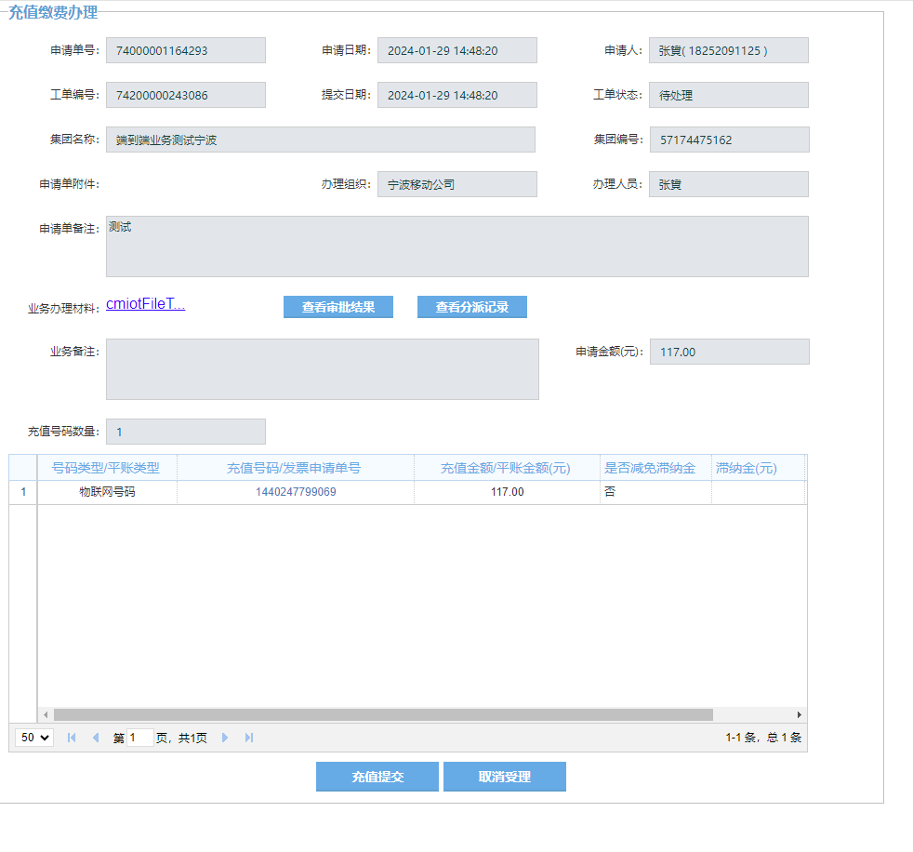

在代办工单页面展示了CMIOT充值申请单的详细信息，客户经理确认信息无误后点击确认按钮进行充值缴费；如果此充值工单有问题，可以点击取消办理，然后**冻结的集团资金会被解冻返回给集团账户**。

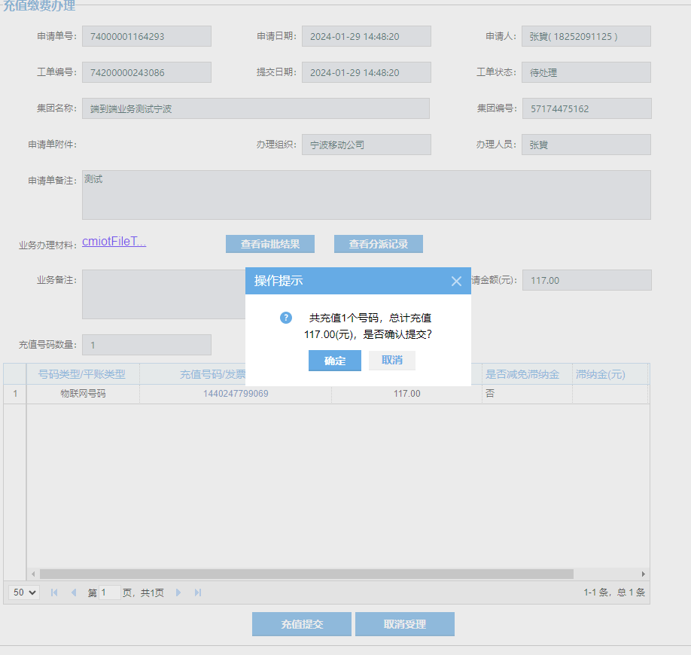

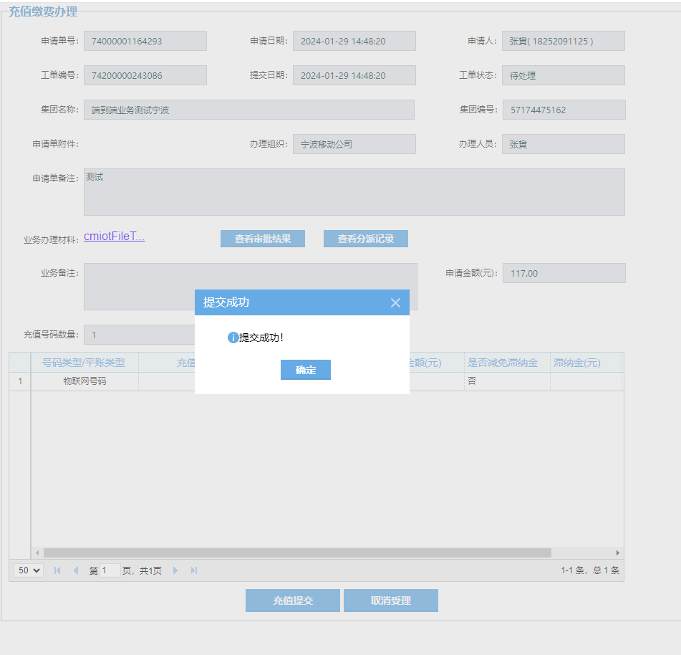

后续流程会自动进行充值操作，如果CMIOT充值成功，则集团资金会被成功扣减，工单会流转到竣工完成，此次CMIOT充值申请单流转完毕